 |  | Univerzitet u Beogradu - Elektrotehnički fakultet (http://www.etf.rs)  Katedra za signale i sisteme (http://automatika.etf.rs)  Analiza biomedicinske slike (13E054ABS), kolokvijum, 120 minuta |  |  |  |  |  |  | 31.03.2023.
Prezime i ime: Jovan Tanasijević |  |  |  |  |  |  |  | Broj indeksa: 2019/0054 | Odsek: OS
Python programski kôd i ovaj popunjen dokument postaviti kao Assignment na MS Teams
platformi.

- [4] Učitati PET snimak, resamplovati ga na rezoluciju 1024x1024 i prikazati jednu pored druge obe slike. Označiti redne brojeve piksela po x i y osi na obe slike. Prikazati odgovarajuće naslove slika.

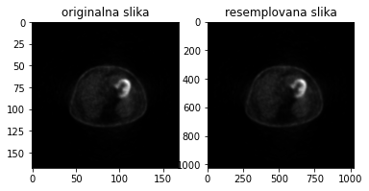

- [4] Na resamplovanoj slici uraditi “poboljšanje” slike.

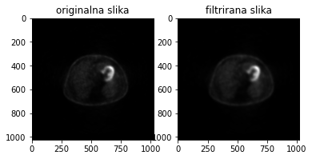

- [6] Na poboljšanoj slici uraditi automatsku segmentaciju tumora (gore desno). Prikazati sve među korake u ovom procesu.

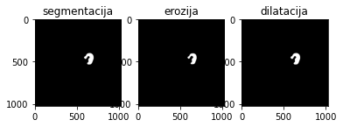

- [4] Prikazati izdvojeni tumor na originalnoj slici (overlay).

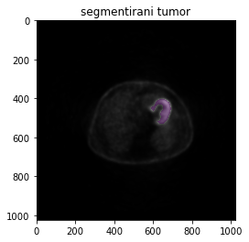

5. [2] U programu sačuvati rezultate iz prethodnih tačaka [1-4] kao .jpg slike.

1. | 2. |  | 3. | 4. | 5. | Σ

